Revisiones de Cálculos 1.1 garantizan la utilidad global

Publicado el mayo 27, 2022 por Editor
La Junta de Estándares XBRL ha aprobado una segunda Recomendación Candidata de la especificación Cálculos 1.1, con mejoras para garantizar la plena aplicabilidad internacional.
La especificación Cálculos está diseñada para desempeñar un papel de apoyo, proporcionando una funcionalidad de cálculo mejorada para los informes XBRL. Cálculos 1.1 ofrece un mejor manejo de hechos redondeados y duplicados, con la última actualización ahora disponible en nuestro sitio de especificaciones. El principal cambio con respecto a la versión anterior es que incorpora comentarios de XBRL Japón y permite situaciones en las que se utiliza el truncamiento en lugar del redondeo para abreviar las cifras en los informes XBRL. Este enfoque se utiliza comúnmente en la presentación de informes financieros en Japón, pero no se apoyó en el borrador anterior.
Para nosotros en XBRL International, una enmienda como esta subraya los beneficios de ser un consorcio verdaderamente global con miembros de todo el mundo, y de tener períodos de revisión incorporados a lo largo de nuestro proceso de desarrollo de especificaciones.
Agradecemos cualquier comentario adicional sobre los Cálculos 1.1 Si no se realizan más modificaciones, avanzará al estado de Recomendación Propuesta antes de convertirse en una Recomendación final. También alentamos a cualquier miembro interesado en la especificación a unirse al Grupo de Trabajo de Especificación Base XBRL. ¡Su participación y retroalimentación son esenciales para producir los estándares de informes digitales de la más alta calidad!
Lea más aquí.
CÁLCULOS ESPECIFICACIÓN XBRL XII NOTICIAS
OTROS POSTS

Cálculos 1.1
Recomendación del candidato 25 de mayo de 2022
Esta versión
https://www.xbrl.org/Specification/calculation-1.1/CR-2022-05-25/calculation-1.1-CR-2022-05-25.html
Editor
Paul Warren, < Internacional XBRL pdw@xbrl.org>
Colaboradores
Mark Goodhand <mrg@corefiling.com>
Brett Kail <brett.kail@workiva.com>

Tabla de contenidos
- 1 Resumen
- 2 Visión general
  - 2.1 Espacios de nombres y prefijos de espacio de nombres
  - 2.2 Códigos de error
  - 2.3 Estado de validación
- 3. Definición del cálculo
  - 3.1 Relaciones suma-elemento
  - 3.2 Estructura de cálculo
- 4. Aplicación de cálculo
  - 4.1 Enlace de cálculo
  - 4.2 Comprobación de la coherencia
    - 4.2.1 Modo de redondeo
    - 4.2.2 Intervalo de valor de hecho
    - 4.2.3 Intervalo de valor de hecho redondeado
    - 4.2.4 Intervalo de valor de hecho truncado
  - 4.3 Dígitos superiores a la precisión declarada
  - 4.4 Duplicados consistentes e inconsistentes
  - 4.5 Manipulación de duplicados coherentes
  - 4.6 Manipulación de duplicados incoherentes
  - 4.7 Aritmética de intervalos
- Un estado de propiedad intelectual (no normativo)
Definiciones
- Relación cálculos v1.1
- Validación de cálculos v1.1
- Comprobación de la coherencia del cálculo XBRL v2.1
- Relación de cálculo XBRL v2.1
- Cálculo
- Cálculo 1.1 duplicados consistentes
- Cálculo 1.1 duplicados inconsistentes
- Concepto de contribución
- Peso de la contribución
- Dígitos superiores a la precisión declarada
- Alineado dimensionalmente
- Relación efectiva
- Intervalo de valor de hecho
- Punto de datos notificado
- Intervalo de valor de hecho redondeado
- Modo de redondeo
- Relación suma-elemento
- Concepto total
- Intervalo de valor de hecho truncado
Códigos de error
- calc11e:no permitidoDuplicatoFactosUsoTruncation
- calc11e:excesoDigits
- calc11e:inconsistenteCalculadoUsarredo
- calc11e:inconsistenteCalculaciónUsarTruncación
- oime:disallowedDuplicateFacts
1. Resumen
XBRL v2.1 proporciona un mecanismo para definir las relaciones de cálculo que existen entre los conceptos XBRL y un proceso para comprobar si los hechos de un informe XBRL son coherentes con esas relaciones. El proceso de comprobación de coherencia tiene una serie de deficiencias, que pueden causar fallos de coherencia erróneos en los valores redondeados y fallos de coherencia omitidos cuando hay hechos duplicados.
Esta especificación define una funcionalidad de cálculo alternativa destinada a abordar estas deficiencias.

2. Visión general
Esta especificación define un proceso para comprobar la coherencia del cálculo de los hechos en un informe XBRL con las relaciones definidas en una taxonomía XBRL, y prescribe códigos de error que deben generarse si se determina que un informe es incoherente (consulte la Sección 4.2).
La especificación define un nuevo arco que se utiliza para definir las relaciones de cálculo a las que se aplica la semántica definida en esta especificación. Los procesadores que implementan esta especificación pueden aplicar opcionalmente la semántica descrita en esta especificación a las relaciones definidas mediante el arco de arco "summation-item" de la especificación XBRL v2.1 (consulte la Sección 3.1).
2.1 Espacios de nombres y prefijos de espacio de nombres
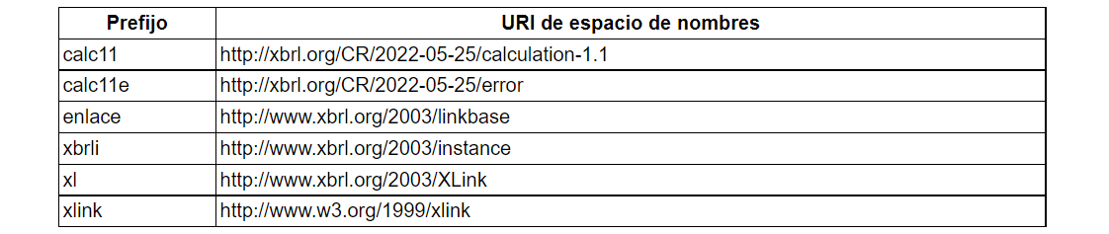
2.2 Códigos de error
QNames en texto rojo entre paréntesis después de una instrucción "MUST" o "MUST NOT" prescriben códigos de error estandarizados que se deben usar si se viola la condición anterior. Las declaraciones "MUST" o "MUST NOT" que no tienen un código de error prescrito no se pueden aplicar automáticamente, y los procesadores no están obligados a detectar infracciones.
2.3 Estado de validación
Esta especificación define los códigos de error que DEBE ser generado por un procesador conforme cuando se detectan inconsistencias en el cálculo. Los errores de inconsistencia de cálculo no invalidan un informe XBRL, y los procesadores PUEDEN continuar procesando documentos que contengan dichos errores.
3. Definición del cálculo
3.1 Relaciones suma-elemento
Una relación suma-elemento es una relación efectiva definida por un elemento calculationArc con un arco de http://www.xbrl.org/2003/arcrole/summation-item o https://xbrl.org/CR/2022-05-25/arcrole/summation-item .
Una relación de cálculo XBRL v2.1 es una relación suma-elemento con un arco de http://www.xbrl.org/2003/arcrole/summation-item.
Una relación Cálculos v1.1 es una relación suma-elemento con un arco de https://xbrl.org/CR/2022-05-25/arcrole/summation-item.
Una relación efectiva es una relación XLink que no ha sido prohibida o anulada por un arco con una prioridad más alta, como se describe en XBRL v2.1 sección 3.5.3.9.7.
La validación de cálculos v1.1 es el proceso de aplicación de la comprobación de cálculo descrita en la Sección 4.
La comprobación de la coherencia del cálculo de XBRL v2.1 es el proceso del comportamiento descrito en XBRL v2.1, sección 5.2.5.2 y las inconsistencias de señalización entre un informe XBRL y las relaciones de cálculo de XBRL v2.1.
Un procesador que implemente esta especificación DEBE aplicar la validación de Cálculos v1.1 a las relaciones de Cálculos v1.1.
Los procesadores PUEDEN proporcionar un modo de operación que permita que la validación de Cálculos v1.1 se aplique a las relaciones de cálculo XBRL v2.1. Procesadores que hacen esto:
- DEBE permitir obtener los resultados de la comprobación de la consistencia del cálculo XBRL v2.1 para dichas relaciones;
- DEBE distinguir entre los resultados de la comprobación de la coherencia del cálculo XBRL v2.1 y los resultados de la validación de los Cálculos v1.1; y
- NO DEBE utilizar los códigos de error prescritos en esta especificación al informar de incoherencias resultantes de la comprobación de la coherencia del cálculo XBRL v2.1.
XBRL v2.1 no prescribe ningún comportamiento para las relaciones de Cálculos v1.1 y la comprobación de consistencia del cálculo XBRL v2.1 NO DEBE aplicarse a ellos.
Las relaciones de cálculos v1.1 y las relaciones de cálculo XBRL v2.1 forman dos redes completamente independientes, y en el caso de que ambas estén presentes en la misma taxonomía, la validación DEBE aplicarse a cada red por separado.
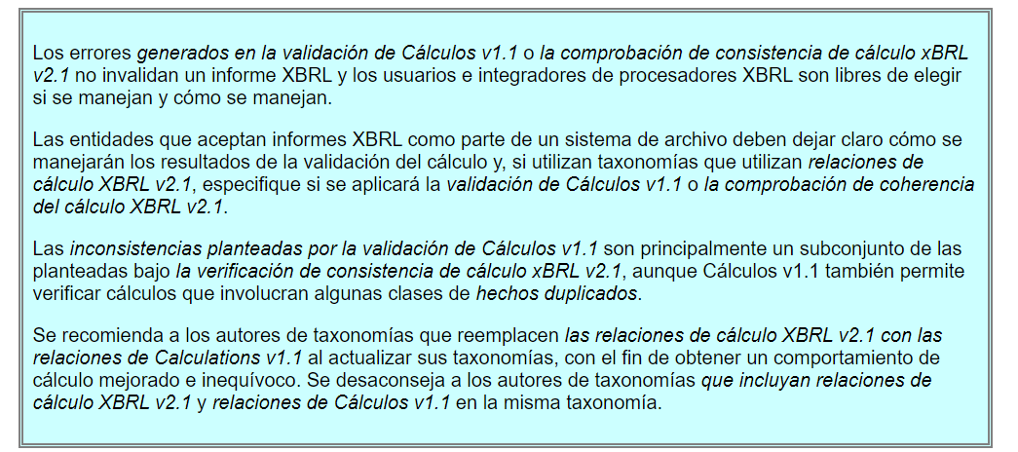
3.2 Estructura de cálculo
Los cálculos se definen en una taxonomía utilizando relaciones suma-elemento.
- El concepto identificado como la fuente de la relación se conoce como el concepto total.
- El concepto identificado como el objetivo de la relación se conoce como un concepto contribuyente.
- El valor del atributo de peso del arco definitorio se denomina peso de contribución.
Un cálculo es el conjunto de todas las relaciones suma-elemento que comparten un concepto total común, un rol de enlace extendido común y un arco común (consulte la Sección 3.1).
4. Aplicación de cálculo
Se puede comprobar la coherencia de un informe con un conjunto de cálculos, y se genera un error siempre que los hechos notificados sean incompatibles con los cálculos definidos. Cada cálculo se comprueba siempre que haya suficientes hechos alineados dimensionalmente para que se "vincule", como se describe en la Sección 4.1.
4.1 Enlace de cálculo
Un punto de datos informado es un conjunto de valores de dimensión para el que existe al menos un hecho con ese conjunto de valores de dimensión como su propiedad {dimensions} y que tiene un valor no nulo. La definición de la OIM de valor de dimensión igual se utiliza al comparar valores de dimensión.
Un cálculo enlaza siempre que se cumplan las siguientes condiciones:
- Existe un punto de datos informado T, con una dimensión central del concepto del concepto total del cálculo.;
- El conjunto de puntos de datos informados contribuyentes, SS, que consiste en puntos de datos informados que tienen una dimensión central conceptual de cualquiera de los conceptos contribuyentes de los cálculos y que están alineados dimensionalmente con T no está vacío.
Dos puntos de datos informados, a y b, están alineados dimensionalmente si para cada dimensión que no sea la dimensión central del concepto en la propiedad {dimensiones} de a, la misma dimensión está presente en b con un valor de dimensión igual.
4.2 Comprobación de la coherencia
Cuando un cálculo se vincula, la coherencia del cálculo se determina de la siguiente manera:
- Si T o cualquier punto de datos notificado en SS tiene hechos duplicados en el informe, y el conjunto de hechos duplicados contiene duplicados inconsistentes de cálculo 1.1, entonces se DEBE plantear el código de error apropiado especificado en la Sección 4.4, y no se realiza ninguna otra verificación de consistencia para este enlace del cálculo.
- Si T o cualquier punto de datos reportado en SS tiene hechos con dígitos superiores a la precisión declarada, entonces calc11e:excessDigits DEBE elevarse, y no se realiza ninguna otra verificación de consistencia para esta vinculación del cálculo.
- Para cada punto de datos S reportado en SS, se calcula un intervalo de contribución C como la intersección del intervalo de valor de hecho para todos los hechos para ese punto de datos multiplicado por el peso de contribución.
- Un intervalo total calculado, CT se calcula como la suma de los intervalos de contribución C.
- El total reportado, RT, es la intersección del intervalo de valor de hecho para todos los hechos para T.
- El cálculo se considera coherente si la TC se superpone con la RT.
Si el modo de redondeo es "redondear a más cercano", el código de error calc11e:inconsistentCalculationUsingRounding DEBE elevarse para cada enlace de un cálculo que no sea coherente.
Si el modo de redondeo es "truncamiento", el código de error calc11e:inconsistentCalculationUsingTruncation DEBE elevarse para cada enlace de un cálculo que no sea consistente.
4.2.1 Modo de redondeo
Para establecer la coherencia de un cálculo, es necesario conocer el conjunto de valores posibles a partir de los cuales se puede haber redondeado un valor notificado. Esto dependerá del método de redondeo que se haya utilizado. Esta especificación define dos posibles modos de redondeo.
El modo de redondeo define cómo se han obtenido los valores que se han reportado con una precisión finita, y es uno de:
- "redondo a más cercano": los valores notificados se han redondeado a partir de un valor en el intervalo de valor de hecho redondeado.
- "truncamiento": los valores informados se han truncado de un valor en el intervalo de valor de hecho truncado.
Los procesadores que implementan esta especificación deben admitir ambos modos de redondeo. Un único modo de redondeo DEBE utilizarse de forma coherente para todos los cálculos de un informe. El modo de redondeo utilizado DEBERÍA ser una opción de configuración en tiempo de ejecución.
4.2.2 Intervalo de valor de hecho
El intervalo de valor de hecho para un hecho es el rango de valores posibles desde los que el valor de hecho informado es consistente con haber sido redondeado o truncado, dependiendo del modo de redondeo.
- Si el modo de redondeo es "redondeo a más cercano", el intervalo de valor de hecho es el intervalo de valor de hecho redondeado.
- Si el modo de redondeo es "truncamiento", el intervalo de valor de hecho es el intervalo de valor de hecho truncado.
4.2.3 Intervalo de valor de hecho redondeado
El intervalo de valor de hecho redondeado para un hecho es el rango de valores posibles desde los que el valor de hecho informado es consistente con haber sido redondeado, lo que permite que un valor de "mitad" se haya redondeado hacia arriba o hacia abajo. Para un hecho con {valor}, y propiedad finita {decimales}, se define como:vd
[v-0.5*10^(0-d), v+0.5*10^(0-d)]
Para un hecho con una propiedad {decimals} de "infinito", se define como el intervalo de un solo punto:
[v, v]
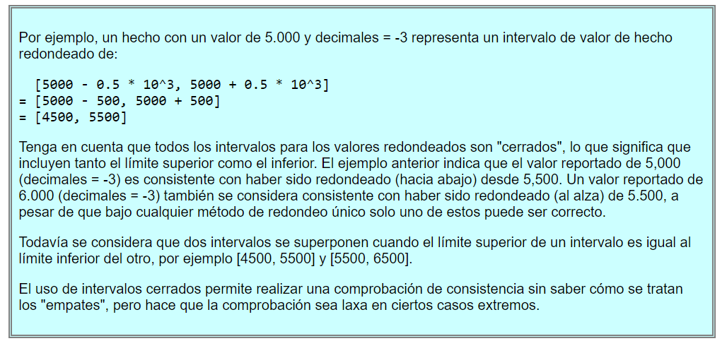
4.2.4 Intervalo de valor de hecho truncado
El intervalo de valor de hecho truncado para un hecho es el rango de valores posibles desde los que el valor de hecho informado es consistente con haber sido truncado. Para un hecho con {valor}, y propiedad finita {decimales}, el intervalo se obtiene de la siguiente manera:vd
El valor reportado se trunca primero a su precisión declarada, reemplazando cualquier dígito distinto de cero a la derecha del decimal con cero.vd
El intervalo es entonces:
Si v > 0:
[v, v+10^(0-d))
Si v < 0:
(v-10^(0-d), v]
Si v == 0:
(v-10^(0-d), v+10^(0-d))
Para un hecho con una propiedad {decimals} de "infinito", se define como el intervalo de un solo punto:
[v, v]
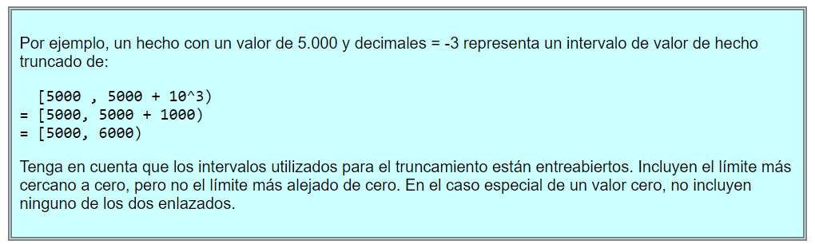

4.3 Dígitos superiores a la precisión declarada
Un hecho tiene dígitos superiores a la precisión declarada si hay dígitos distintos de cero a la derecha de la posición identificada por el valor de la propiedad {decimals}. Un hecho con una propiedad {decimals} de "infinito" no puede tener dígitos que excedan la precisión declarada.
Más formalmente, un hecho tiene dígitos superiores a la precisión declarada si la propiedad {decimals} no es "infinito" y el valor reportado no es un múltiplo entero de 10^(-d) donde d es el valor de la propiedad {decimals}.
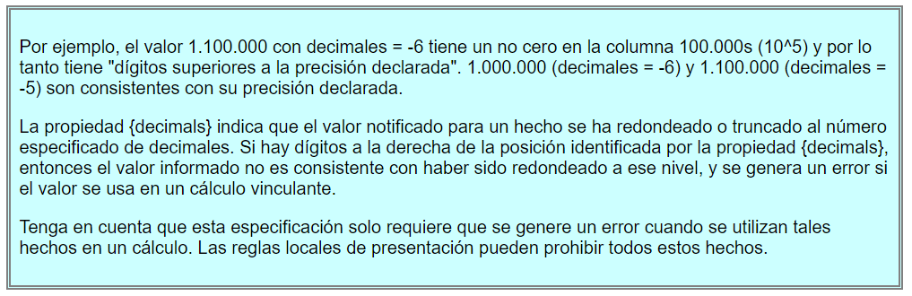
4.4 Duplicados consistentes e inconsistentes
Cuando en un informe se presentan hechos duplicados, los valores pueden o no ser coherentes con haber sido redondeados o truncados a partir de un único valor subyacente. El modo de información abierta proporciona definiciones de duplicados coherentes y duplicados incoherentes. Estas definiciones asumen que se utiliza "redondo a más cercano" y no son compatibles con el modo de redondeo "truncamiento". Por lo tanto, esta especificación proporciona una definición modificada denominada duplicados coherentes de cálculo 1.1.
Dos hechos son los duplicados consistentes del cálculo 1.1 si cumplen con la especificación para los hechos duplicados de OIM, con la modificación de que el intervalo utilizado para establecer la consistencia del valor numérico es el intervalo del valor del hecho, como se define en esta especificación.
Dos hechos son los duplicados incompatibles del cálculo 1.1 si cumplen la especificación para los duplicados incompatibles de la OIM, con la modificación de que la referencia a los hechos duplicados se sustituye por duplicados coherentes del cálculo 1.1.
Cuando esta especificación requiera que se genere un error por duplicados incoherentes, se deben utilizar los siguientes códigos de error:
- Si el modo de redondeo es "round-to-nearest", eleve oime:disallowedDuplicateFacts.
- Si el modo de redondeo es "truncamiento", eleve calc11e:disallowedDuplicateFactsUsingTruncation.
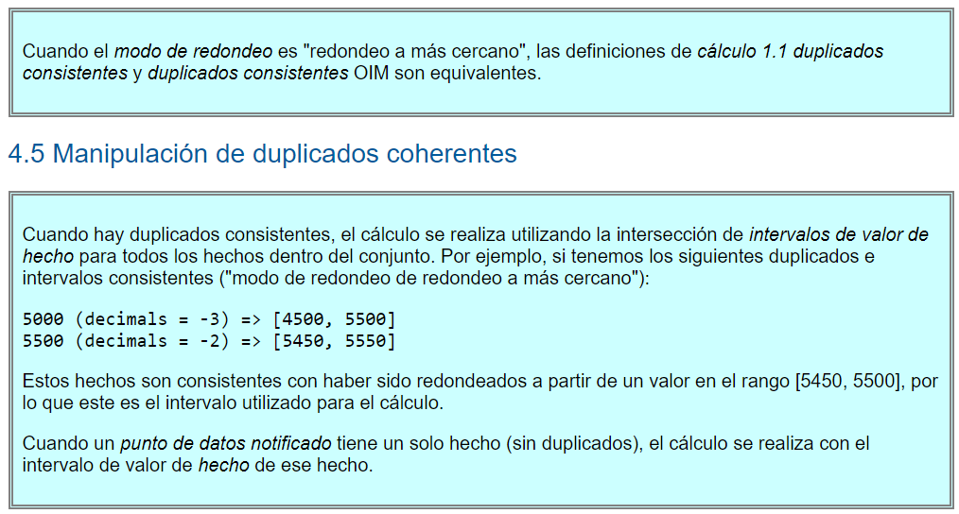
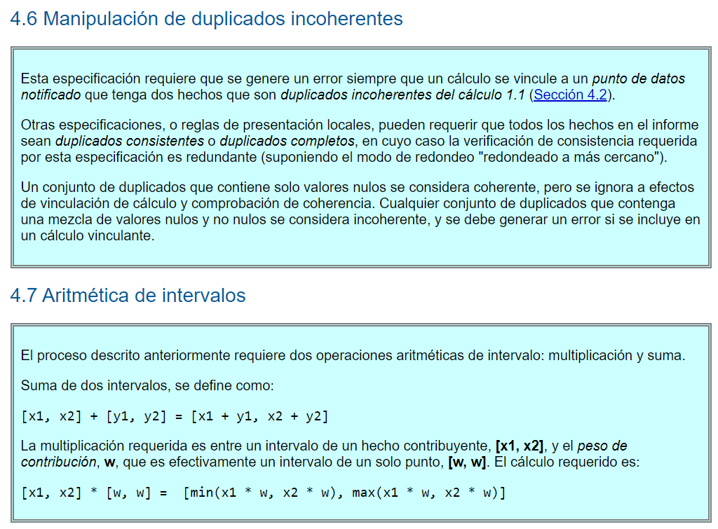
Apéndice A Situación de la propiedad intelectual (no normativa)
Este documento y sus traducciones pueden copiarse y proporcionarse a terceros, y los trabajos derivados que lo comenten o lo expliquen de otra manera o ayuden a su implementación pueden prepararse, copiarse, publicarse y distribuirse, en su totalidad o en parte, sin restricción de ningún tipo, siempre que el aviso de derechos de autor anterior y este párrafo se incluyan en todas esas copias y trabajos derivados. Sin embargo, este documento en sí no puede ser modificado de ninguna manera, como eliminar el aviso de derechos de autor o las referencias a XBRL International u organizaciones XBRL, excepto cuando sea necesario traducirlo a idiomas distintos del inglés. Los miembros de XBRL International acuerdan otorgar ciertas licencias bajo la Política Internacional de Propiedad Intelectual de XBRL (https://www.xbrl.org/legal).
Este documento y la información contenida en este documento se proporcionan "TAL CUAL" y XBRL INTERNATIONAL RENUNCIA A TODAS LAS GARANTÍAS, EXPRESAS O IMPLÍCITAS, INCLUIDAS, ENTRE OTRAS, CUALQUIER GARANTÍA DE QUE EL USO DE LA INFORMACIÓN AQUÍ CONTENIDA NO INFRINGIRÁ NINGÚN DERECHO O GARANTÍA IMPLÍCITA DE COMERCIABILIDAD O IDONEIDAD PARA UN PROPÓSITO PARTICULAR.
La atención de los usuarios de este documento se dirige a la posibilidad de que el cumplimiento o la adopción de las especificaciones de XBRL International pueda requerir el uso de una invención cubierta por derechos de patente. XBRL International no será responsable de identificar patentes para las cuales una licencia pueda ser requerida por cualquier especificación de XBRL International, o de realizar investigaciones legales sobre la validez legal o el alcance de las patentes que se pongan en su conocimiento. Las especificaciones de XBRL International son prospectivas y de asesoramiento solamente. Los posibles usuarios son responsables de protegerse contra la responsabilidad por infracción de patentes. XBRL International no toma ninguna posición con respecto a la validez o el alcance de cualquier propiedad intelectual u otros derechos que puedan reclamarse relacionados con la implementación o el uso de la tecnología descrita en este documento o la medida en que cualquier licencia bajo dichos derechos podría o no estar disponible; tampoco declara que haya hecho ningún esfuerzo por identificar tales derechos. Los miembros de XBRL International acuerdan otorgar ciertas licencias bajo la Política Internacional de Propiedad Intelectual de XBRL (https://www.xbrl.org/legal).

Requisitos para los cálculos 1.1
Documento de requisitos 25 de mayo de 2022
Esta versión
https://www.xbrl.org/REQ/calculation-requirements-1.1/REQ-2022-05-25/calculation-requirements-1.1-2022-05-25.html
Editor
Paul Warren, < Internacional XBRL pdw@xbrl.org>

Tabla de contenidos
- 1 Introducción
- 2 Problemas con XBRL v2.1 summation-item
  - 2.1 Redondeo
  - 2.2 Duplicados
  - 2.3 Dependencias sintácticas
- 3 Requisitos de alcance
  - 3.1 Consistencia del cálculo
    - 3.1.1 Aritmética basada en intervalos
  - 3.2 Soporte para diferentes métodos de redondeo
  - 3.3 Soporte para hechos duplicados
  - 3.4 Independencia de la sintaxis
- 4 Requisitos fuera del alcance
  - 4.1 Funcionalidad adicional
- Un estado de propiedad intelectual (no normativo)
- B Historial de documentos
Definiciones
- Elemento de suma XBRL 2.1
1. Introducción
La especificación XBRL 2.1 define una sintaxis estándar basada en XML para los informes empresariales XBRL. Proporciona una sintaxis para definir relaciones de cálculo (en adelante, XBRL 2.1 summation-item) entre elementos numéricos en un informe XBRL.
Las relaciones suma-elemento XBRL 2.1 han definido el comportamiento de validación, y se requiere que los procesadores conformes señalen una "inconsistencia" si los hechos en un informe XBRL no se ajustan a las relaciones prescritas.
Las cifras en los informes financieros a menudo se presentan después del redondeo y la escala para mejorar la legibilidad del informe. XBRL 2.1 permite que los hechos declaren la precisión con la que se informan. XBRL 2.1 summation-item prescribe cómo los procesadores deben tratar esta información de precisión, pero desafortunadamente, el enfoque no maneja correctamente los escenarios de informes comunes, lo que lleva a que se señalen inconsistencias de cálculo para valores que de hecho son consistentes.
En este documento se describen los requisitos para una nueva especificación mínima que solucione este problema.
Las relaciones suma-elemento XBRL 2.1 tienen una serie de otras limitaciones. Por ejemplo, se limitan a describir relaciones de suma entre hechos numéricos que son c-iguales, es decir, que comparten el mismo período, dimensiones y otra información contextual.
Abordar estas limitaciones es objeto de un documento de requisitos de Cálculos 2.0 separado y se considera fuera del alcance de la solución de Cálculos 1.1 definida en este documento.
2. Problemas con XBRL v2.1 summation-item
2.1 Redondeo
Considere un informe basado en los siguientes valores reales en un balance general:
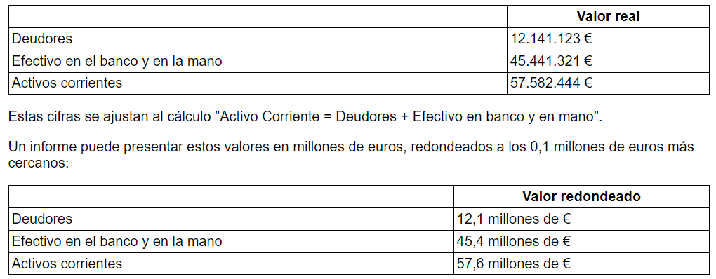
Tenga en cuenta que las cifras presentadas no se suman exactamente, a pesar de que todas se han redondeado correctamente de los valores reales que sí lo hacen. Este es un resultado común y normal del redondeo.
La especificación XBRL v2.1 establece que "Un cálculo vinculante se define para ser consistente si el valor redondeado del elemento de suma es igual al total redondeado a los decimales o decimales inferidos del elemento de suma".
La especificación describe cómo se debe realizar el redondeo, pero en todos los escenarios comunes, la salida del proceso de redondeo es la misma que la entrada. Por ejemplo, la figura "Deudores" se etiquetaría correctamente como (decimales = -5). El proceso de redondeo prescribe que debemos redondearlo a los 100.000 más cercanos, pero esto ya se ha hecho antes de incluir el valor en el informe. Por lo tanto, la especificación requiere efectivamente que las cifras reportadas (posterior al redondeo) se sumen exactamente, lo que lleva a inconsistencias comunes.12100000

2.2 Duplicados
La especificación XBRL v2.1 prescribe las situaciones en las que se comprueba un cálculo ("enlaza"). Un cálculo sólo se vinculará si no hay hechos duplicados presentes para el elemento de suma (total) o cualquiera de los elementos contribuyentes.
Los informes financieros a menudo incluyen el mismo valor más de una vez, y en algunos casos se informan con diferentes niveles de precisión. Por ejemplo, una cifra puede presentarse al millar más cercano en una tabla, pero resumirse al millón más cercano en una declaración textual.
El uso cada vez mayor de XBRL en línea, y la mejor práctica asociada de etiquetar todas las ocurrencias de un hecho, significa que los duplicados en XBRL son comunes, y siempre que todos los valores sean consistentes con su precisión declarada, no representan un problema con el informe.
El comportamiento actual de XBRL v2.1 tiene el efecto secundario de deshabilitar algunas comprobaciones de cálculo que deben realizarse. Este problema se ve agravado por el hecho de que la especificación Inline XBRL permite, pero no requiere, la des duplicación, lo que lleva a la ambigüedad en el comportamiento requerido para las comprobaciones de cálculo.
2.3 Dependencias sintácticas
El XBRL v2.1 prescribe que los cálculos se verifican entre hechos que son "C-Equal" y "U-Equal". Esto requiere efectivamente que todos los hechos tengan las mismas dimensiones, incluidas las dimensiones incorporadas y definidas por taxonomía, y las mismas unidades.
Las definiciones de "C-Equal" y "U-Equal" se refieren a la estructura XML de los elementos y, respectivamente. Esto es problemático para "C-Equal" ya que la comparación prescrita no es consciente del tipo, lo que significa que los elementos equivalentes, pero sintácticamente diferentes, no se considerarán iguales. La especificación posterior de XBRL Dimensions utiliza QNames para identificar nombres de cotas. Los QNames que utilizan diferentes prefijos enlazados al mismo URI de espacio de nombres deben considerarse equivalentes, pero no lo serán a menos que la comparación sea consciente del tipo.<context><unit>context
Del mismo modo, los valores de cota también pueden ser QNames (para dimensiones explícitas) o cualquier tipo de esquema XML para dimensiones con tipo, y deben compararse como valores con tipo.
En términos más generales, la reciente iniciativa Open Information Model define un modelo independiente de la sintaxis, y es deseable que la equivalencia dimensional de los hechos se determine bajo ese modelo, en lugar de comparar los detalles sintácticos XML.
3. Requisitos de alcance
3.1 Consistencia del cálculo
Se debe comprobar la coherencia de los valores de un informe con un conjunto de relaciones de cálculo establecidas. Los valores notificados deben considerarse coherentes con un cálculo si existe un conjunto de valores reales a partir de los cuales se podrían haber redondeado los valores notificados que se ajusten al cálculo especificado.

3.1.1 Aritmética basada en intervalos
La comprobación de la consistencia del cálculo debe determinarse mediante aritmética de intervalos. Cada hecho reportado con precisión finita representa un intervalo de posibles valores subyacentes. Por ejemplo, un valor de 12 (decimales = 0) podría haberse redondeado desde cualquier valor entre 11,5 y 12,5 (la inclusión de los límites se discute en la siguiente sección).
El requisito de coherencia definido en la sección 3.1 se cumple si hay superposición entre el intervalo del total notificado y el intervalo calculado.
3.2 Soporte para diferentes métodos de redondeo
Hay una serie de enfoques diferentes utilizados para redondear los valores para su presentación en un informe.
Los métodos comunes incluyen "redondo a más cercano" y truncamiento ("redondo hacia cero"). Hay una serie de variaciones de "redondo a más cercano", con diferentes tratamientos de valores que están exactamente a medio camino entre dos valores más cercanos ("empates"). Las variaciones comunes incluyen "lazos a pares" y "lazos lejos de cero".
La solución debe admitir métodos de "redondo a más cercano" y truncamiento.
La solución debe permitir configurar un procesador para comprobar los cálculos asumiendo que los métodos de "redondeo a más cercano" o de trnucación.
Al verificar de acuerdo con "redondo a más cercano", la solución no debe distinguir entre el diferente tratamiento de los lazos. Cuando no pueda determinarse la coherencia de un cálculo sin saber qué variación se ha utilizado, debe tratarse como coherente.
La razón detrás de este enfoque es que la elección entre "redondo a más cercano" y truncado se establece típicamente por convenciones jurisdiccionales, y la diferencia conduce a una diferencia subtantiva entre los valores que se consideran consistentes para un cálculo dado. Por otro lado, la elección entre diferentes variaciones de "redondo a más cercano" puede variar entre los informes dentro de una jurisdicción, pero la diferencia hace una diferencia mínima en los valores que se considerarían consistentes.
3.3 Soporte para hechos duplicados
La presencia de hechos duplicados no debe dar lugar a la desactivación de la comprobación del cálculo. Cuando existan múltiples hechos coherentes, el cálculo debe verificarse utilizando el hecho más preciso disponible. Si hay múltiples hechos inconsistentes presentes, entonces se debe señalar un error.
3.4 Independencia de la sintaxis
La solución debe definirse en términos del modelo de informe definido en el modelo de información abierta y no debe depender de la sintaxis XML definida en XBRL v2.1
4. Requisitos fuera del alcance
4.1 Funcionalidad adicional
Con el fin de mantener el proceso de desarrollo lo más corto posible, la solución debe buscar solo abordar las deficiencias en la funcionalidad que pretende proporcionar XBRL v2.1 summation-item. No debe intentar introducir ninguna funcionalidad nueva, como la capacidad de comprobar el período cruzado u otros cálculos interdimensionales. En su lugar, cualquier requisito de este tipo debe considerarse para su inclusión en los Cálculos 2.0.
Apéndice A Situación de la propiedad intelectual (no normativa)
Este documento y sus traducciones pueden copiarse y proporcionarse a terceros, y los trabajos derivados que lo comenten o lo expliquen de otra manera o ayuden a su implementación pueden prepararse, copiarse, publicarse y distribuirse, en su totalidad o en parte, sin restricción de ningún tipo, siempre que el aviso de derechos de autor anterior y este párrafo se incluyan en todas esas copias y trabajos derivados. Sin embargo, este documento en sí no puede ser modificado de ninguna manera, como eliminar el aviso de derechos de autor o las referencias a XBRL International u organizaciones XBRL, excepto cuando sea necesario traducirlo a idiomas distintos del inglés. Los miembros de XBRL International acuerdan otorgar ciertas licencias bajo la Política Internacional de Propiedad Intelectual de XBRL (https://www.xbrl.org/legal).
Este documento y la información contenida en este documento se proporcionan "TAL CUAL" y XBRL INTERNATIONAL RENUNCIA A TODAS LAS GARANTÍAS, EXPRESAS O IMPLÍCITAS, INCLUIDAS, ENTRE OTRAS, CUALQUIER GARANTÍA DE QUE EL USO DE LA INFORMACIÓN AQUÍ CONTENIDA NO INFRINGIRÁ NINGÚN DERECHO O GARANTÍA IMPLÍCITA DE COMERCIABILIDAD O IDONEIDAD PARA UN PROPÓSITO PARTICULAR.
La atención de los usuarios de este documento se dirige a la posibilidad de que el cumplimiento o la adopción de las especificaciones de XBRL International pueda requerir el uso de una invención cubierta por derechos de patente. XBRL International no será responsable de identificar patentes para las cuales una licencia pueda ser requerida por cualquier especificación de XBRL International, o de realizar investigaciones legales sobre la validez legal o el alcance de las patentes que se pongan en su conocimiento. Las especificaciones de XBRL International son prospectivas y de asesoramiento solamente. Los posibles usuarios son responsables de protegerse contra la responsabilidad por infracción de patentes. XBRL International no toma ninguna posición con respecto a la validez o el alcance de cualquier propiedad intelectual u otros derechos que puedan reclamarse relacionados con la implementación o el uso de la tecnología descrita en este documento o la medida en que cualquier licencia bajo dichos derechos podría o no estar disponible; tampoco declara que haya hecho ningún esfuerzo por identificar tales derechos. Los miembros de XBRL International acuerdan otorgar ciertas licencias bajo la Política Internacional de Propiedad Intelectual de XBRL (https://www.xbrl.org/legal).
